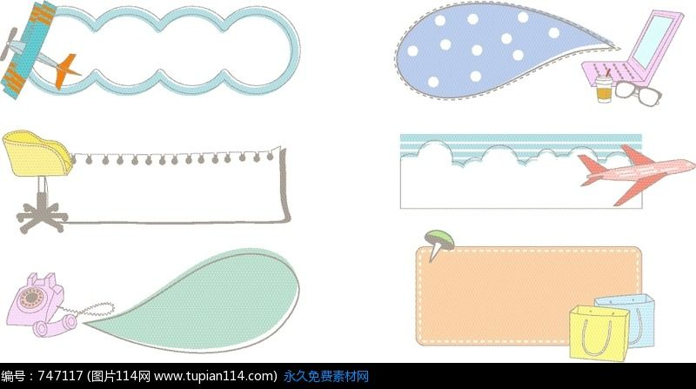

手冊目錄

一、校外教學活動行程-------------------------------1

二、行前的叮嚀-------------------------------------2

三、裝備檢查表vs車輛、膳食分配總表----------------3

四、旅遊景點介紹---------------------------------4-6

五、學習加油站(活動學習單)-----------------------7-9

六、緊急通訊處(學生留存)--------------------------10

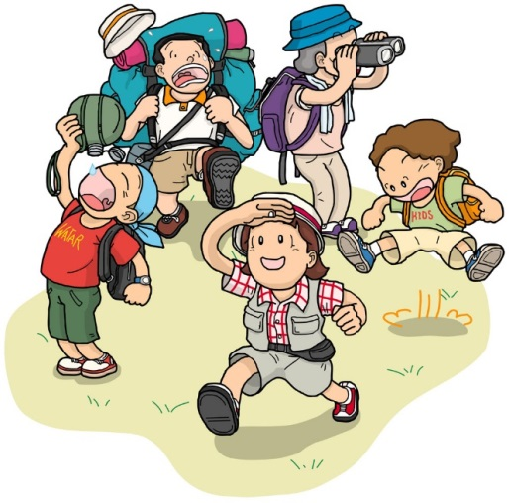七、緊急通訊處(家長留存)--------------------------11



*…擁抱青春.展現活力…*

新竹縣竹中國民小學113學年度學生戶外教育教學活動

**一、目的：**配合課程，擴展學生學習領域，增加學習經驗，整合學習效果。

**二、時間：**民國114年04月24-25日(週四至週五)，共二天一夜。

**三、活動行程：**如下表（行程得依實際需要，做必要調整）

D1第一天114.04.24 星期四

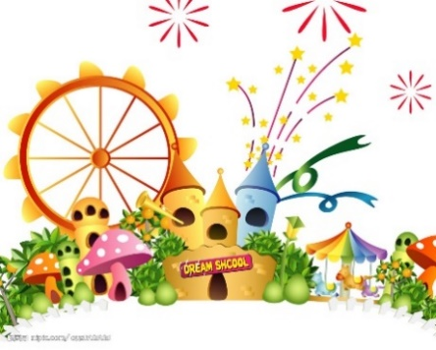0700-0720 學校集合-車輛檢查-逃生安全演練

0730-1100 國道風光-電影欣賞-景點介紹-中途小憩

1115-1230 四草生態巡禮~台江漁樂園

1300-1340 餐廳享用美味午餐~~~

1400-1700 十鼓文化村~台南仁糖園區

1730-1830 餐廳享用美味晚餐~~~

1900-1920 抵達雀客藏居~~~CHECK IN

1930-2100 夜間活動-青春晚會

2200- 晚安曲(好夢連連～)

D2第二天114.04.25 星期五

0630-0700 晨喚!收拾行囊

0700-0830 享用飯店內豐盛美味早餐-出發

1030-1350 暢遊劍湖山世界~~~

1400-1640 抵達學校，快樂賦歸!!

**四、交通工具：**世盛旅行社股份有限公司調派符合規定之遊覽車。

**五、工作分配：**

1.學務處─計劃擬定、行前探勘、學習手冊製作、交通工具租用、辦理保險、活動設計、學生安全維護等行政事宜。

2.班導師─隨班導護、學習指導、偶發事件處理回報、學習手冊驗收。

**六、注意事項：**

活動期間導師應隨時清點人數，確實掌握學生動態；出發前預告時間地點，每次集合必須點名，防止學生單獨行動，並隨時注意學生身心狀況。

**七、**本計劃經校長核准後實施，修正時亦同。

行前的叮嚀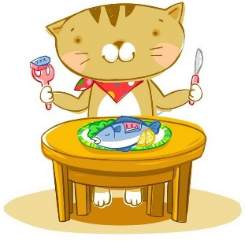

一、食：

1.用餐前請依手冊編排桌次，依序入座，並注意用餐禮儀。

2.進入餐廳後，保持安靜，統一開飯。

二、衣：

1.第1天統一穿著班服，第2天穿著便服。應注意服裝儀容，不可奇裝異服，不可過於暴露。自備背包，**攜帶個人保暖衣物(外套)**。

2.生活日用品：換洗衣物、盥洗用品、拖鞋、防晒用品。

三、住：

1.每房請派房間編組第一位者，領取鑰匙，**每人依照分配之房間住宿不得私自更換**。

2.切實遵守作息，以保持體力，**每晚就寢依手冊規定就寢，由領隊與教師查舖點名**。

3.夜宿飯店時注意國際禮儀勿大聲交談或喧嘩，維持公共場所之安寧。

4.進住飯店時，若房間內設施有損壞及缺少物品的情形，請馬上通知櫃台服務人員。

5.飯店內公物，勿任意毀壞或拿取，如有毀損或短少，需照價賠償。

6.注意上下樓安全，小心使用電器；浴室內請先開冷水再開熱水，以免燙傷，請注意維護公共整潔。

7.***同學間應相互規勸***，**不在住宿房間內做危險及非法活動，*違者嚴懲***。

四、行：

1.同學之間應發揮「守望相助」精神，互相招呼準時上車，上車後注意鄰座同學是否上車，並隨時告知領隊或導師。

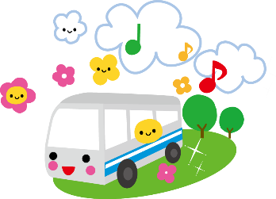2.自由活動時，必須以小組共同活動以確保安全，絕對禁止個人行動，以防意外，並於規定時間內歸隊。

3.禁止亂丟垃圾，以維護遊樂區及自然環境之整潔。

4.遇任何大小意外事件之發生，應迅速立即告知領隊或導師。

5.如遇親屬來訪必先經導師同意，且不能脫隊。

五、育樂：遊樂區活動需遵照各項安全指示規定，注意自己及同學安全。

六、其他注意事項：

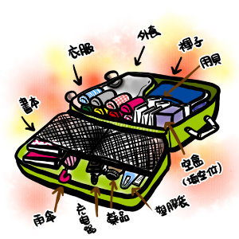1.注意隨身攜帶之貴重物品。（如錢包、手機、背包、相機、手錶、MP3、外套等易掉物品，自行負擔保管責任，小心失竊。）

2.旅途中如遇身體不適或特殊情形應速告知領隊或導師。

3.團體旅遊遇不明人士招攬活動，請勿參加以維護個人安全。

4.隨身攜帶**健保卡**及個人必須藥物、雨具等個人必須物品。

5.同學們每天打電話回家報平安。

6.活動期間**嚴禁抽煙、吃檳榔、喝酒及賭博**等，違者按校規加重處分。

7.出發前請記得**將手冊最後一頁(緊急聯絡電話-家長留存頁)，填寫清楚後，撕下交予家長**。

新竹縣竹中國民小學113學年度六年級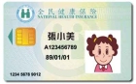11戶外教育活動

旅遊攜帶物品參考建議表

**※特別叮嚀：**貴重物品請妥善保管，遺失難以尋回**※**

|  |  |  |
| --- | --- | --- |
| □旅遊參考資料 | □自用應急藥品 | □健保卡 |
| icon141□環保筷 | □雨傘、便利雨衣 | □拖鞋、涼鞋 |
| □換洗衣物、內衣褲、襪子 | □手帕、面紙 | □輕便小背包、購物袋 |
| □班服、輕便服裝 | □紙、筆、記事本、手冊 | □塑膠袋(換洗衣物用) |
| □親友聯絡電話 | □防晒油、遮陽傘、帽 | □泳具 |

http://felitam.hkax.net/material/line30.gif

113學年度六年級戶外教育活動-車次及人員安排總表

|  |  |  |
| --- | --- | --- |
| 班級 | 班級（人數） | 隨車師長 |
| 601 | 男生10人 女生09人 共 19人 |  |
| 602 | 男生11人 女生09人 共 20人 |  |
| 2車 | 男21人、女18人，  合計39人  4桌葷、素食0人(套餐) | 合計- 位  (0位用素) |
|  | | |

新竹縣立竹中國民小學113學年度高年級戶外教育活動

住宿/餐桌分配表

|  |  |  |  |  |  |  |  |
| --- | --- | --- | --- | --- | --- | --- | --- |
| 男 生 部 分 | | | | 女 生 部 分 | | | |
| 序號 | 姓 名 | 桌次 | 房 間 號 碼 | 序號 | 姓 名 | 桌次 | 房 間 號 碼 |
| 雀客藏居 | 雀客藏居 |
| 01 | 601-5鄒言飛 | 1 | 612 | 01 | 601-13林昀潼 | 2 | 605 |
| 02 | 601-6謝承侑 | 1 | 02 | 601-15吳安夏 | 2 |
| 03 | 601-9梁允睿 | 1 | 03 | 601-16謝品儀 | 2 |
| 04 | 601-11黃芮楷 | 1 | 04 | 601-17楊艾妮 | 2 |
| 05 | 601-2朱祈洧 | 1 | 616 | 05 | 601-12林萱晴 | 2 | 506 |
| 06 | 601-3林昶碩 | 1 | 06 | 601-14江柚誼 | 2 |
| 07 | 601-7林言軒 | 1 | 07 | 601-19 梁語喬 | 2 |
| 08 | 601-8林杰毅 | 1 | 08 | 602-14徐子雲 | 4 | 602 |
| 09 | 601-4盧宥介 | 1 | 618 | 09 | 602-18施甯菲 | 4 |
| 10 | 601-10林杰楷 | 1 | 10 | 601-18林佩誼 | 2 |
| 11 | 602-4張朝淵 | 3 | 11 | 601-20黃郁真 | 2 |
| 12 | 602-9陳楷恩 | 3 | 12 | 602-13徐海晴 | 4 | 603 |
| 13 | 602-2陳彥君 | 3 | 606 | 13 | 602-15王暄妍 | 4 |
| 14 | 602-6吳軍澔 | 3 | 14 | 602-19李昕儒 | 4 |
| 15 | 602-7林奕州 | 3 | 15 | 602-20徐子晴 | 4 |
| 16 | 602-5王大川 | 3 | 607 | 16 | 602-16黃語臻 | 4 | 507 |
| 17 | 602-8劉得佑 | 3 | 17 | 602-17黃萱綾 | 4 |
| 18 | 602-10林秉志 | 3 | 18 | 602-12彭詩媛 | 4 |
| 19 | 602-1林均晏 | 4 | 610 | 19 |  |  |  |
| 20 | 602-3朱奕朋 | 3 | 20 |  |  |  |
| 21 | 602-11江軒逸 | 3 | 21 |  |  |  |
| 22 |  |  |  | 22 |  |  |  |

☆☆☆☆☆ 景點介紹 ☆☆☆☆☆



十鼓文化園區-台南仁糖園區

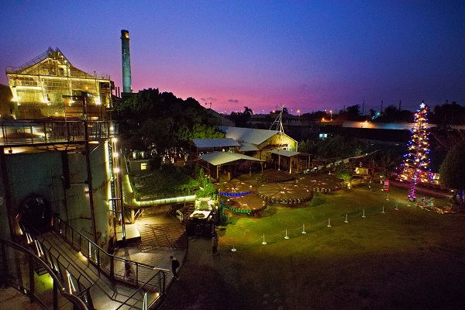民國35年5月1日「台灣糖業公司」成立，本廠隸屬「第二區分公司」管轄，民國39年7月本公司撤銷區分公司制，本廠劃歸「總爺總廠」督導。民國47年7月總爺糖廠改為「麻佳總廠」，為推行大廠制將「三崁店糖廠」併入本廠，改稱「車崁糖廠」，仍歸麻佳總廠督導。民國56年7月本廠組織調整，三崁店部份業務劃出獨立，本廠恢復「車路墘糖廠」，改隸高雄總廠管轄。民國58年8月配合所在地鄉名更改廠名為仁德糖廠，組織照舊。民國64年6月高雄糖廠撤銷，本廠改隸屏東總廠督導。 在日治時代，工場日壓榨量為1,500公噸，民國60年提升為日壓2,600公噸。民國92年7月本廠關廠併入善化糖廠，93年9月由台南區處接管。廠區部分倉庫出租給十鼓文創股份有限公司。

四草生態-台江漁樂園

登船前需先穿著救生衣，再依循工作人員的指示登船，每艘船上設有一名導覽員及船長，負責沿途解說及漁村生活體驗之示範與協助，而膠筏船也設有座位及頂棚，因此不需擔心豔陽高照，還可舒適的坐船遊江，隨著膠筏船出發，可見一旁的海上人家正在船屋上處理在地養殖的牡蠣，也有釣客乘坐在小膠筏上專心釣魚，白鷺鷥也會跟著出現在眼前，而大型的喜鵲鳥兒窩巢也築掛於樹枝上頭。

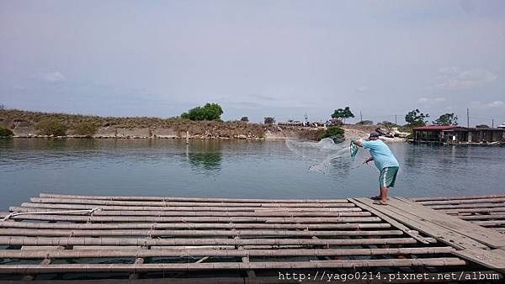經過紅樹林植物區後，視野突然豁然開朗，晴空萬里下，來到遼闊的「嘉南大圳」，這由日籍建築師八田與一所設計建造的水利設施，視野一望無際風光明媚，若是冬季（10月至隔年4月）遊船，還可前往此區的賞鳥亭賞鳥。也因「四草溼地」得天獨厚，因此每年來此度冬的水鳥數以萬計，能欣賞珍貴的台南三寶鳥—黑面琵鷺、反嘴及高蹺，其他還有琵嘴鴨、赤頸鴨、小環頸鴴、黃頭鷺、紅冠水雞、野天鵝等來此度冬或避暑，而農曆春節至夏初時也有大量的鷺科鳥類在此繁衍下一代，實在是個賞鳥愛好者絕不能錯過的地方。



☆☆☆☆☆ 景點介紹 ☆☆☆☆☆



**劍湖山世界－摩天廣場、兒童玩國**

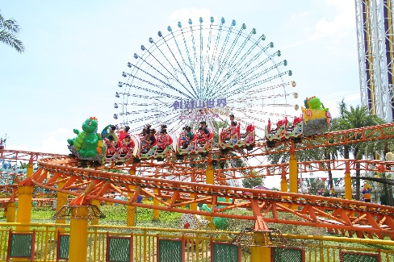劍湖山世界摩天廣場是主要遊樂設施的場地，擁有各式各樣的遊樂設施，像是台灣中部最高的『摩天輪』，約有88公尺高、50個車廂，運轉一圈需要15分鐘；『擎天飛梭』為來自美國65公尺高的雙柱擎天飛梭，一座直速上升、一座為自由落體，更是劍湖山世界的招牌設施；『衝瘋飛車』是亞洲最長且無底盤的雲霄飛車，全長820公尺、高度40公尺，以時速90公里狂飆絕對讓您驚聲尖叫；『飛天潛艇』全長381公尺，以140KW攀上65公尺的高度再以110公里G5的馬力俯衝，刺激度絕對讓您永生難忘；另外還有『海神號』、『天女散花』、『迴旋磁場』、『勁爆樂翻天』、『摩天歡樂科技館』、『哈哈親子列車』、『淘氣BEE BEE』、『超級戰斧』、『狂飆飛碟』、『搖擺康康』、『激流獨木舟』。  
劍湖山內的兒童玩國是全世界最大的親子樂園，佔地約為2000坪，設有『咕咕飛車』、『皇家馬車』、『飛天法寶』、『嘟嘟車』、『百戰嚕啦啦』、『歡樂金銀島』、『歡樂競技場』、『兒童蛙娃機』等多種遊樂設施。後更比照英美主題樂園引進亞洲第一座戶外「VR恐龍飛車」，結合最新的VR實境技術，讓你同時滿足視覺與體感刺激的雙重享受！

**劍湖山世界－園外園**

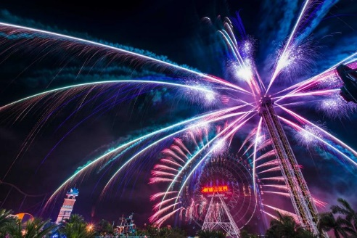園外園是劍湖山世界首創全國最大、最多元化的夜間動態遊憩公園，又稱作劍湖山和園紀念花園，活動內容十分豐富，當月亮燈逐顆亮起時，光線沿『流泉花坡』蜿蜒直上，伴隨『燈海瀑布』250萬顆燈泡，隨音樂旋律閃爍變化，交織出奇幻的光影秀，點綴劍湖山的美麗夜晚，設有『PALA PALA動感餐廳』邀請頂尖DJ，讓炫麗燈光、非洲野艷空間享受隨樂起舞搖擺，用在地食材撫慰腸胃；『彩虹劇場』以世界級專業團隊，結合水舞燈光與趣味，呈現目眩神祕的特技表演；『台灣咖啡屋』嚴選真正的劍湖山崁城台灣咖啡，專業用心調煮每一杯咖啡，對咖啡品質的堅持，一如劍湖山世界對遊客的用心。  
星座主題KTV、魔幻大銀幕電影、戶外煙火秀、等等許多設施與活動，讓您在劍湖山的夜晚不寂寞！

**劍湖山世界－雙文創館**

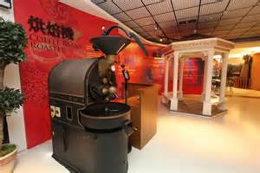劍湖山世界除了擁有相當豐富的遊樂設施以外，還有兩座博覽館供民眾參觀，分別是『劍湖山咖啡博覽館』以及『劍湖山高山青茶博物館』。劍湖山咖啡博覽館於2004年成立，為世界最大的咖啡博物館，共有三層樓，介紹世界各國的咖啡品種、生態以及口味，還設有咖啡美食區和DIY區，讓您滿載而歸；劍湖山高山青茶博物館共有三層樓，一樓展覽北京、雲南、香格里拉等中國茶區，二樓則為日式和風餐廳，三樓展示西式花茶、和風飲茶、客家擂茶、中式茶莊等台灣茶區介紹，提供民眾相當豐富的茶類知識。

☆☆☆☆☆ 學習加油站 ☆☆☆☆☆

**行程學習單**

1-在劍湖山世界眾多器材中，說說你最喜歡哪一項，為什麼？

可以的話，貼上一張照片作為紀念。此外，你覺得園區內有甚麼可以更加完善的地方？



心得筆記欄

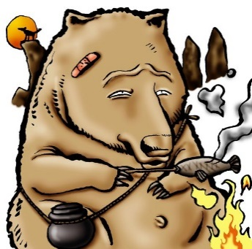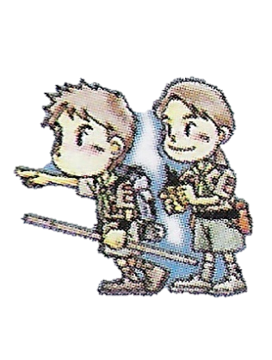

心得筆記欄



繩子

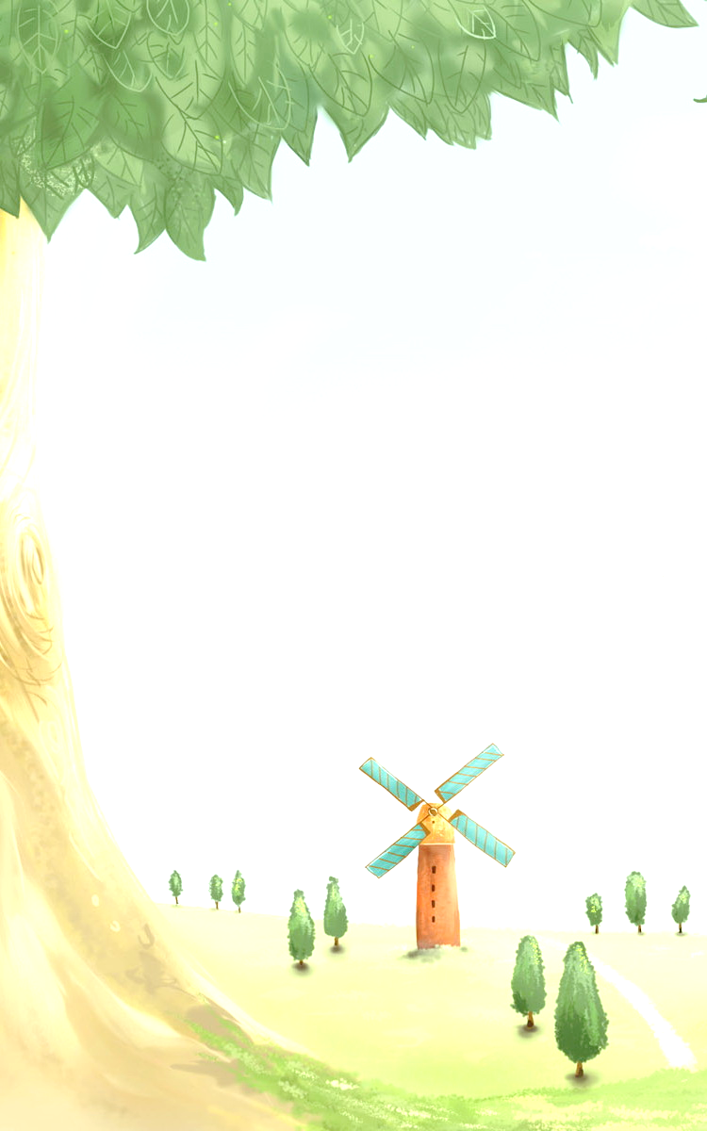 通訊聯絡單

**緊急聯絡電話：**

主辦單位：竹中國民小學 (03)582-3822

協辦單位：世盛旅行社股份有限公司 (03)555-2059

住宿飯店：台南-雀客藏居 (06) 253-8788

行程間活動領隊連絡電話：

|  |  |  |
| --- | --- | --- |
| 職 務 | 姓 名 | 聯 絡 電 話 |
|  |  |  |
| 世盛旅行社 |  |  |

飯店住宿房號：

|  |
| --- |
| 住宿飯店 |
| 台南-雀客藏居 |
|  |



通訊聯絡單

**緊急聯絡電話：**

主辦單位：竹中國民小學 (03)582-3822

協辦單位：世盛旅行社股份有限公司 (03)555-2059

住宿飯店：台南-雀客藏居 (06) 253-8788

行程間活動領隊連絡電話：

|  |  |  |
| --- | --- | --- |
| 職 務 | 姓 名 | 聯 絡 電 話 |
|  |  |  |
| 世盛旅行社 |  |  |

飯店住宿房號：

|  |
| --- |
| 住宿飯店 |
| 台南-雀客藏居 |
|  |

請同學將此頁撕下交給家長方便聯絡

**後記：敬愛的家長：您好，感謝您同意貴子弟參與本次校外教學。在孩子歡樂準備行李之餘，我們也期待您的注意並且叮嚀孩子：**

**1.我們將全力照顧孩子的日常作息與人身安全，若您在孩子的活動中接到不明電話以任何方式引發您的驚慌，請冷靜並優先與上列人員連絡確認。謝謝您！**

**2.若孩子需要攜帶手機、錢包、相機等貴重物品，需家長同意並請自行保管好，遺失或損害將十分難以尋回，主、協辦單位亦概不負責。**

**3.活動中含有博物館參訪以及解說活動，敬請家長敦促子弟於課程中注意並配合領隊人員規範。**